Accessibilité des bureaux de l’Office de
Tourisme des Monts du Lyonnais

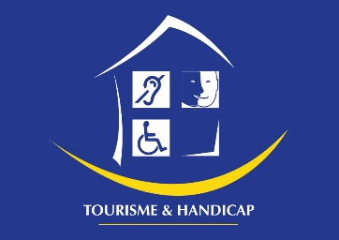
Bureau de Saint-martin-en-Haut
Place de l’église
69850 Saint-Martin-en-Haut
Tél : 04 78 48 64 32
Email : accueil.saintmartin@montsdulyonnaistourisme.fr http://montsdulyonnaistourisme.fr

Du mardi au samedi : 9h - 12h et 14h - 18h
Dimanche : 10h - 12h et 15h - 18h
Fermé les lundis, jeudis matins et jours fériés
Guichet d’accueil avec boucle magnétique. Possibilité de transcrire sur papier.

Accueil personnalisé.
Signalétique doublée de pictogramme.

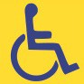
Sol plat et dur de la place de parking à l’entrée. Sonnette. Banque d’accueil abaissée.
Présentoir de documents à bonne hauteur. Cheminements extérieur et intérieur larges.

Cheminement du parking à l’entrée du site contrasté en couleur. Sonnette contrastée et inscription braille.
Documentation en caractères agrandis. Livret braille disponible sur place. Loupe et dictaphone (sur demande).
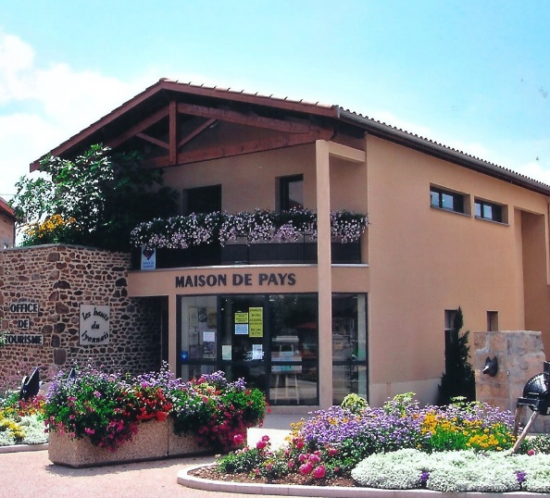
Autres : ascenseur et espace détente
Stationnement : 2 places adaptées sur le parking de l’église, en face de l’office de
tourisme.
Toilettes accessibles : à l’intérieur de l’Of- fice de Tourisme et rue du Petit Prince à 300 m (depuis la place de l’église prendre le pas- sage cour Besson, les toilettes sont situées après l’aire de jeu).

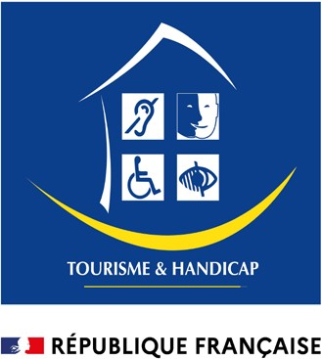
Bureau de Saint-Symphorien-sur-Coise
22 Place du Marché
69590 Saint-Symphorien-sur-Coise
Tél : 04 72 24 00 35
Email : accueil.saintsym@montsdulyonnaistourisme.fr http://montsdulyonnaistourisme.fr

Mercredi, vendredi, samedi : 9h - 12h / 14h - 18h Dimanche : 10h - 12h
(Fermé les jours fériés)

Guichet d’accueil avec boucle magnétique. Possibilité de transcrire sur papier.
Accueil personnalisé.
Signalétique doublée de pictogramme.
Plan simplifié de Saint-Symphorien-sur-Coise.
Banque d’accueil abaissée.
Présentoir de documents à bonne hauteur.
À noter : entrée difficile pour les personnes en fauteuil électrique.
Documentation en caractères agrandis. Livret braille disponible sur place.
Loupe et dictaphone (sur demande).

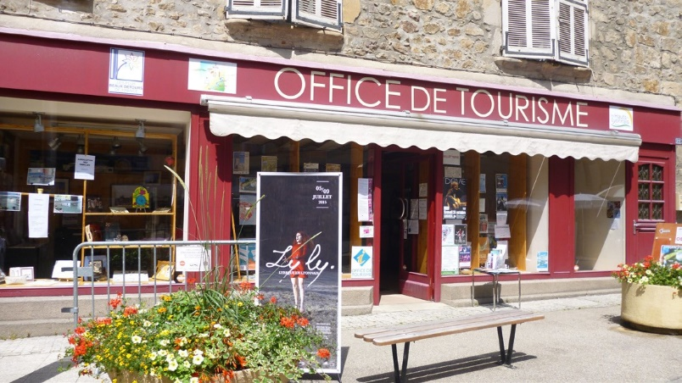
Stationnement : 1 place adaptée située à 20 m à droite de l’entrée.

Toilette accessible : parc public à 300 m de la place du Marché (prendre la grande rue puis pas- sage à gauche angle poissonnerie puis traverser place de Verdun. Le parc est face à vous).

Bureau de Saint-Laurent-de-Chamousset
218 rue du Lavoir
69930 Saint-Laurent-de-Chamousset
Tél : 04 74 70 58 08
Email : accueil.saintlaurent@montsdulyonnaistourisme.fr http://montsdulyonnaistourisme.fr

Lundi - Vendredi : 9h - 12h / 14h - 17h
Vendredi : fermeture à 16h30 (Fermé les jours fériés)

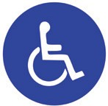
Possibilité de transcrire sur papier.
Accueil personnalisé.
Banque d’accueil abaissée.
Entrée par la porte latérale pour les personnes en fauteuil. Appeler l’Office de Tourisme afin de les prévenir de votre venue. Sol régulier roulant et sans obstacle.
Accueil personnalisé.

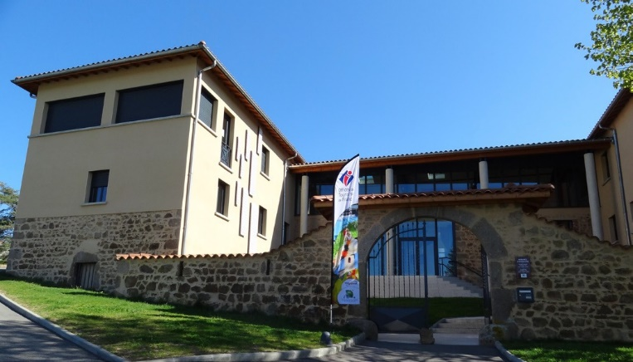
Stationnement : Place de parking adaptée à - de 20m de l’entrée.

Toilettes accessibles : à l’intérieur
de l’Office de Tourisme.

Bureau de Mornant Boulevard du Pilat 69440 Mornant
Tél : 04 78 19 91 65
Email : accueil.mornant@montsdulyonnaistourisme.fr http://montsdulyonnaistourisme.fr

Mardi - Vendredi : 9h - 12h / 14h - 18h Samedi : 9h - 12h
(Fermé les jours fériés)

Personnel formé à l’accueil de personne en situation de handicap.

Possibilité de transcrire sur papier.
Accueil personnalisé.
Sol régulier roulant et sans obstacle.
Banque d’accueil abaissée.
Accueil personnalisé.

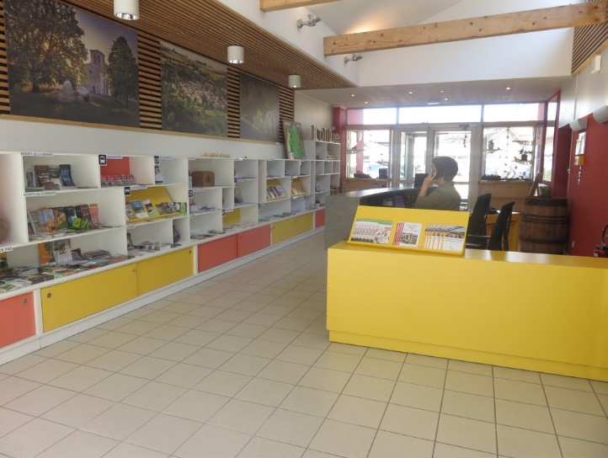
Stationnement : Place de parking adaptée à 60m de l’entrée.

Toilettes accessibles : Toilettes adap- tés proche dans l’espace Jean Carmet. Accès par l’intérieur de l’Office de Tourisme.

Bureau de Chaponost 55/57 avenue Paul Doumer 69630 Chaponost
Tél : 04 78 45 09 52
Email : accueil.chaponost@montsdulyonnaistourisme.fr http://montsdulyonnaistourisme.fr

Mercredi - Vendredi : 10h - 12h / 14h - 17h30
Samedi : 10h - 12h
(Fermé les jours fériés)

Personnel formé à l’accueil de personnes en situation de handicap.

Possibilité de transcrire sur papier.
2 boucles magnétiques portatives fournies pour les visites sur demande.
Accueil personnalisé.

Sol régulier roulant et sans obstacle.
Accueil personnalisé.

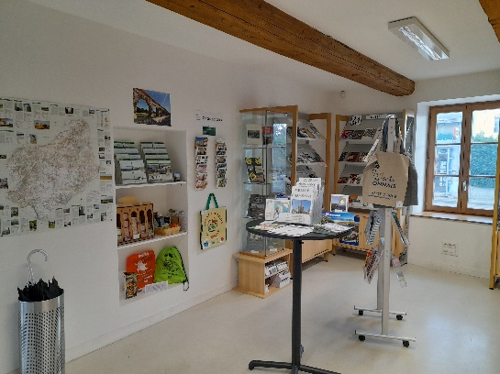
Stationnement : Place de parking adaptée à 20m de l’entrée.

Toilettes accessibles : Toilettes adap- tés sur place.

Bureau de Brindas
18 montée de la bernarde 69126 Brindas
Tél : 04 78 57 57 47
Email : office.tourisme@ccvl.fr
http://montsdulyonnaistourisme.fr

De mi-novembre à mi-mars : les mercredis et vendredis de 14h à 18h,
De mi-mars à mi-avril et de mi-octobre à mi-novembre : les mercredis
et vendredis de 14h à 18h,
De mi-avril au 30 juin et du 1er septembre à mi-octobre : les mercredis, jeudis et vendredis de 14h à 18h

Personnel formé à l’accueil de personne en situation de handicap.

Possibilité de transcrire sur papier.
Accueil personnalisé.
Sol régulier roulant et sans obstacle.
Banque d’accueil abaissée.
Accueil personnalisé.

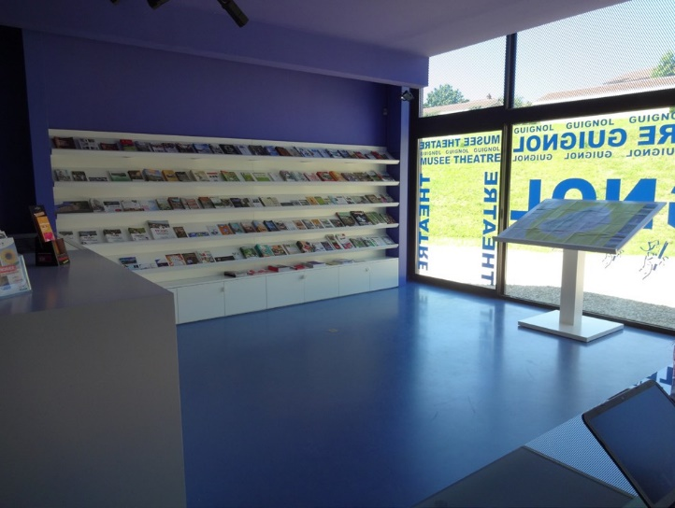
Stationnement : 2 places adaptées à gauche de la porte d’entrée du Musée Théâtre Guignol (les places touchent le bâtiment).

Toilettes accessibles : Toilettes adap- tés dans le musée théâtre Guignol sur place.

Bureau de l’Arbresle
18 place Sapéon
69210 L’Arbresle
Tél : 04 74 01 48 87
Email : officedetourisme@paysdelarbresle.fr
http://montsdulyonnaistourisme.fr

Du mardi au samedi de 9h30 à 12h et de 15h à 18h

Fermé le jeudi d’octobre à mai

Boucle magnétique au guichet
Sol régulier roulant et sans obstacle.
Banque d’accueil abaissée.

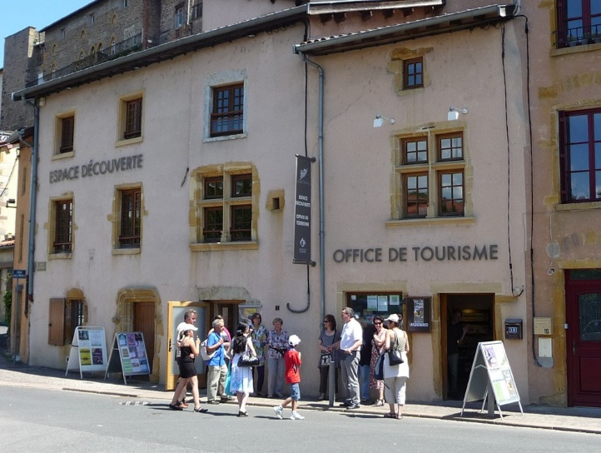
Stationnement : Place de parking adaptée à 100m de l’entrée.

Toilettes accessibles : Toilettes adap- tés dans l’espace découverte.

Bureau d’Yzeron Place centrale 69510 Yzeron
Tél : 04 78 57 57 47
Email : office.tourisme@ccvl.fr
http://montsdulyonnaistourisme.fr

De mi-mars à mi-avril et de mi-octobre à mi-novembre : les dimanches de 10h à 13h et de 14h à 18h

De mi-avril au 30 juin et du 1er septembre à mi-octobre : les samedis et dimanches de 10h à 13h et de 14h à 18h

Du 1er juillet au 31 août : du mardi au dimanche de 10h à 13h et de 14h
à 18h

Personnel formé à l’accueil de personne en situation de handicap.

Possibilité de transcrire sur papier.
Accueil personnalisé.
Sol régulier roulant et sans obstacle.
Banque d’accueil abaissée.
Accueil personnalisé.

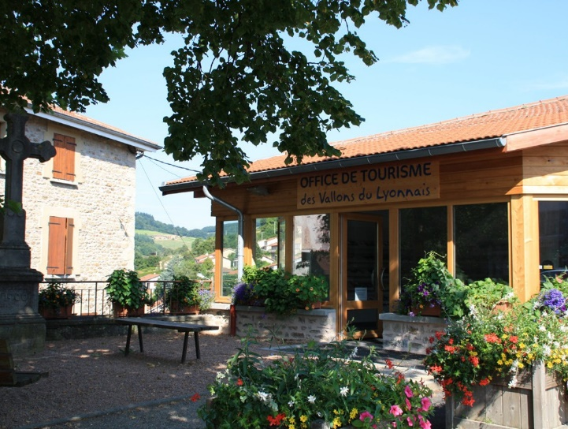
Stationnement : 1 place de parking adaptée à 10m à droite de l’office de tourisme devant la halle

Toilettes accessibles : Toilettes
adaptés sous la halle à proximité immédiate.

Document mis à jour le 24/02/2022

